**RELATÓRIO IHC**

**X3DOM – PROJETO DO CARRO**

Felipe Alvarez dos Santos – RA F16596-5

João Henrique Benatti Coimbra – RA F32906-2

Wesley Aquino de Souza – RA F1924I-6

Trata-se o presente de relatório da matéria de Interface Humano-Computador, ministrada pelo Prof. Me. Robson Fernandes da Silva, consistente em alterar propriedades em arquivo 3D, bem como montar protótipo utilizando a plataforma FIGMA, denominado “URCAR” (“Seu Carro”, em português)

Primeiramente, foi proposto alterar a cor da “lataria” do carro.

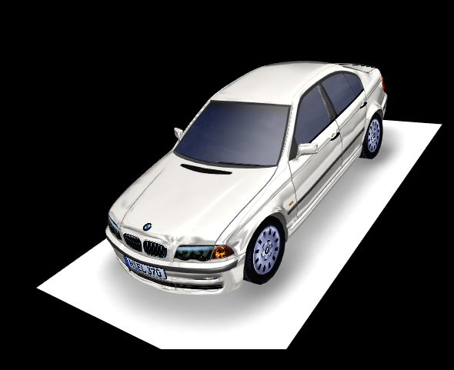

Para fazer tal alteração, localizamos o id “body_color”, bem como o atributo “diffuseColor”.

Em JavaScript, foi elaborada a seguinte função:

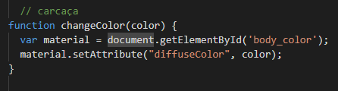

Tal função foi aplicada a botões na seguinte paleta de cores:

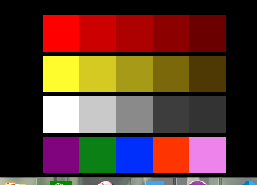

Optamos por tais cores para mostrar a gama de possibilidades de alteração, sendo possível determinar qualquer cor disponível para alterar a propriedade “diffuseColor”.

Uma vez superado o tema proposto, identificamos o id “rim_tex”, o qual está vinculado às calotas do carro.

A seguinte função foi elaborada:

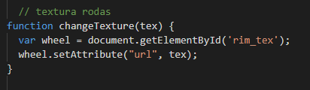

Com a referida função é possível alterar o atributo “url”, que traz diferentes tipos de calota para a modelagem.

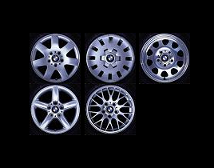

Além da calota, também conseguimos alterar o atributo “diffuseColor” do id “macaneta". Tal id diz respeito às maçanetas e frisos dos vidros.

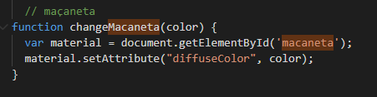

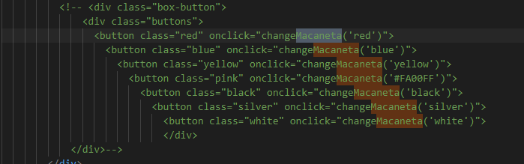

No tocante ao plano de fundo, optamos por um fundo de cor preta, já que, com essa cor, é possível visualizar, sem qualquer interferência, as alterações que são realizadas no veículo.

Optamos em criar botões para melhor a navegação para a escolha das cores e dos tipos de roda, um ao lado do outro, de modo a criar uma single page, melhorando a visualização em tempo real.

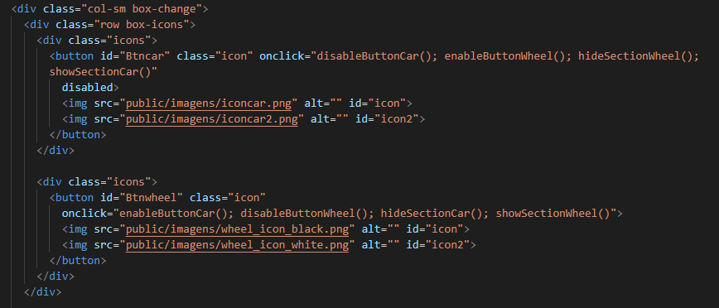

As funções “disableButton” e “enableButton” são responsáveis por chamar os botões.

Já os “hideSection” e “showSection” mostram ou ocultam as paletas de cores e de rodas, quando se clica em algum botão.

